F7040 scheda creata 22 marzo 2023

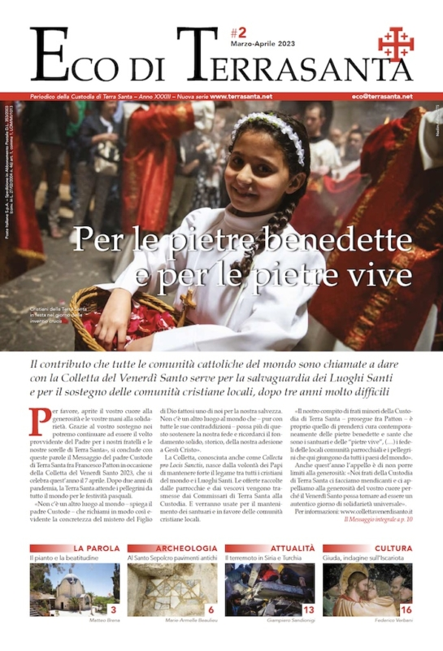
Descrizione storico-bibliografica
*Eco di Terra Santa : bollettino bimestrale della Custodia di Terra Santa. - Milano : Terra santa, 1934-1989. - volumi : ill. ; 24 cm. ((Il sottotitolo varia. - Descrizione basata su: Anno 42 (1975) . - CFI0393834

*Eco della Custodia di Terra Santa : bollettino mensile della Custodia di Terra Santa. - Anno 1, n. 1 (gen. 1990)-anno 6 (1995). - Milano : Custodia di Terra Santa, 1990-1995. – 6 volumi : ill. ; 24 cm. - MIL0573056
Ha come inserto: *Eco. Commissariato triveneto di Terra Santa [D9382]
Autore: Centro propaganda e stampa di Terra Santa

*Eco di Terrasanta : periodico della Custodia di Terra Santa. - Milano : Terra Santa, 1996- . - volumi : ill. ; 43 cm. ((Mensile. – Copertine e sommari dal 2016 a: https://www.terrasanta.net/riviste/rivista-eco-di-terrasanta/. - CFI0671997
Ha come supplemento: *Almanacco di Terra Santa [D2577]
Autore: Custodia francescana di Terra Santa

Soggetti: Custodia francescana di Terra Santa – Periodici; Francescani - Palestina - Periodici
Classe: D271.305694

Volumi disponibili in rete n.3(2022)

Informazioni storico-bibliografiche
Il giornale viene stampato ogni due mesi su 16 pagine in formato tabloid. Lo ricevono comodamente a casa tutti coloro che sono interessati ai Luoghi Santi e che fanno una donazione in favore delle opere dei francescani di Terra Santa. L’Eco raggiunge anche a tutti gli amici e sostenitori della Fondazione Terra Santa. Qui puoi sfogliare l’archivio degli ultimi numeri e leggere online alcuni degli articoli pubblicati. Se ancora non conosci questa pubblicazione, puoi richiederne una copia omaggio alla nostra segreteria, telefonando allo 02 345.92.679 o inviando un messaggio di posta elettronica a: segreteria@terrasanta.net

